Приложение №1
Район расположения МКДОУ д/с «Огонёк», пути движения транспортных средств и детей (обучающихся)
 |  |  |  |  |  |  |  |  |  |  |  |  |  | улица П.Стучки
89  93 |  |  |  | 82  82А  84  33 | 36 |  | 34  32 |  | 30
 |  |  |  |  | МКДОУ  д/с «Огонёк» |  |  |  | 67Ф  69
25/73
27
29
31
 |  |  |  |  |  |  |  | 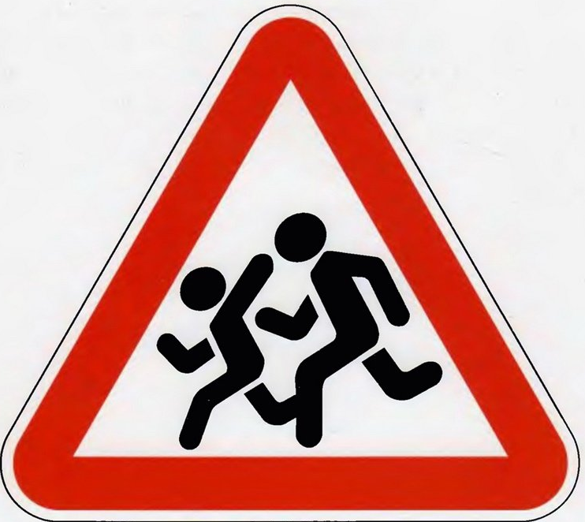
 |  |  |  |  |  |  |  |  |  |  |  |  |  | улица Энгельса
 | улица Красноармейская |  | Стоянка для а/машин  26  28  24  20 |  |  |  |  |  |  |  | улица Гоголя

обозначения на схеме
передвижение детей
движение транспорта
ограждение МКДОУ д/с «Огонёк»
знак «Осторожно, дети!»
знак «Ограничение скорости 40»

